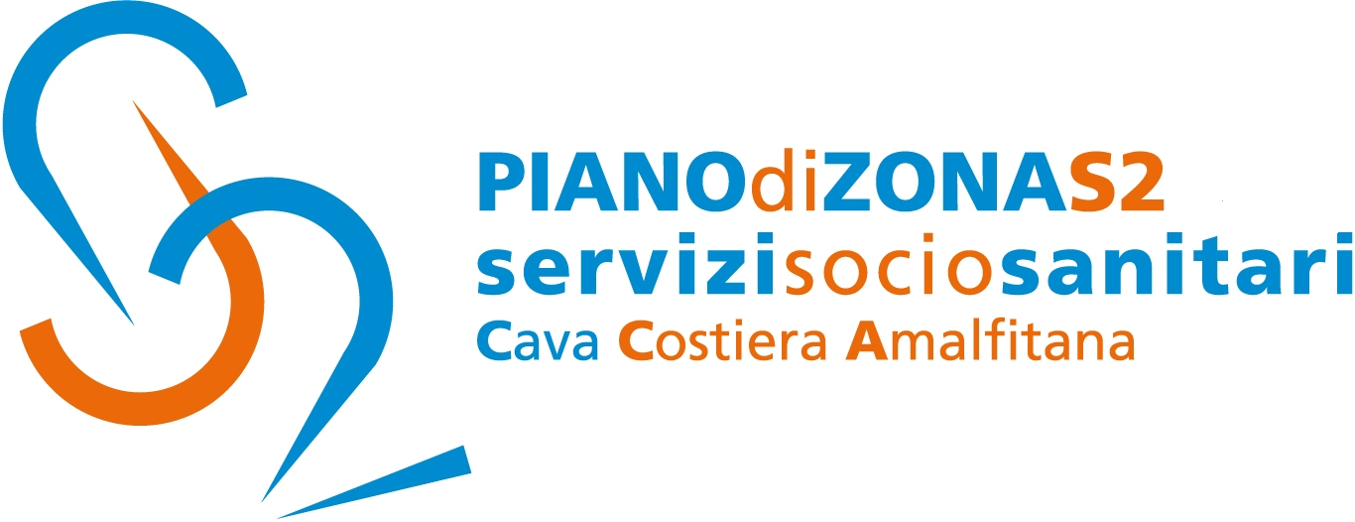

Comunicato Stampa 8 agosto 2018

Piano di Zona S2: il Coordinamento istituzionale approva i progetti per riqualificare asili nido e micronidi di Cava, Amalfi, Positano, Scala e Tramonti

Il Piano di Zona S2 Cava Costiera amalfitana rende noto che oggi il Coordinamento Istituzionale di Ambito, riunito presso il Comune di Cava de’Tirreni - ente capofila, ha approvato i Progetti da candidare a finanziamento presso la regione Campania riguardanti nidi e micronidi.
In particolare, su fondi POR Campania FESR 2014/2020 è stata approvato il progetto per la realizzazione, ristrutturazione, adeguamento, ammodernamento e qualificazione di Strutture/Servizi Educativi (Nidi, Micro-Nidi) per acquisto forniture nei comuni di Amalfi e Positano.
Mentre su fondi POR Campania FESR 2014/2020 è stato approvato il progetto per realizzazione, ristrutturazione, adeguamento, ammodernamento e qualificazione di Strutture/Servizi Educativi (Nidi, Micro-Nidi) per la manutenzione delle strutture di Cava de’Tirreni, Amalfi, Positano, Scala, Tramonti.
“Oggi approviamo due delibere che riguardano comuni bellissimi della Costiera amalfitana- ha spiegato il sindaco Vincenzo Servalli, nel presiedere il Coordinamento istituzionale dell’Ambito S2- ai quali è importante dare sempre maggiore attenzione, sostenendo servizi essenziali che per l’utenza interessata qualificano ogni comunità”.
Con preghiera della massima diffusione, si inviano cordiali saluti.

Addetto alla comunicazione
Silvia Lamberti

